**Скакун Павел Евсеев (Skakun Paweł)**

19 января 1796 г – крещение (НИАБ 136-13-894, лист 27об, №8/1796-р (ориг)).

**НИАБ 136-13-894:** Лист 27об. **Метрическая запись №8/1796-р (ориг).**

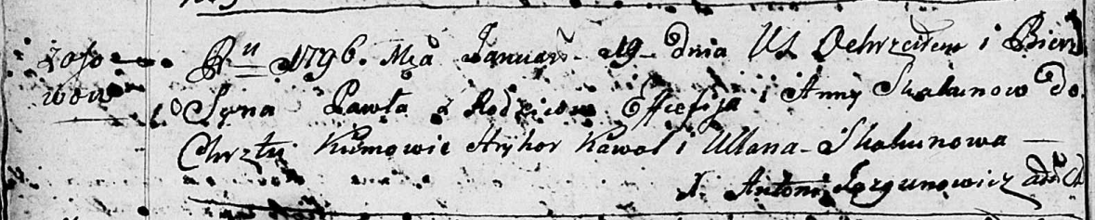

Дедиловичская Покровская церковь. 19 января 1796 года. Метрическая запись о крещении.

Skakun Paweł – сын родителей с деревни Осовo.

Skakun Efciefij – отец.

Skakunowa Anna – мать.

Kawal Hryhory - кум.

Skakunowa Ullana - кума.

Jazgunowicz Antoni – ксёндз.